**Spread operator**

Table des matières

Spread Operator JS 3

# Spread Operator JS

Depuis ES6 on a un nouvel opérateur  (en plus de * + - /)

Le Spread Operator …

On peut l’utiliser sur n’importe quel élément qui est itérable (ou l’on peut ajouter des choses) ex : liste, tableaux, chaîne de caractères, objets etc…

Syntaxiquement on place 3 points avant le nom de notre variable…

Sert à stocker et manipuler tout ce qu’il trouve dans le paramètre qu’on va lui passer.

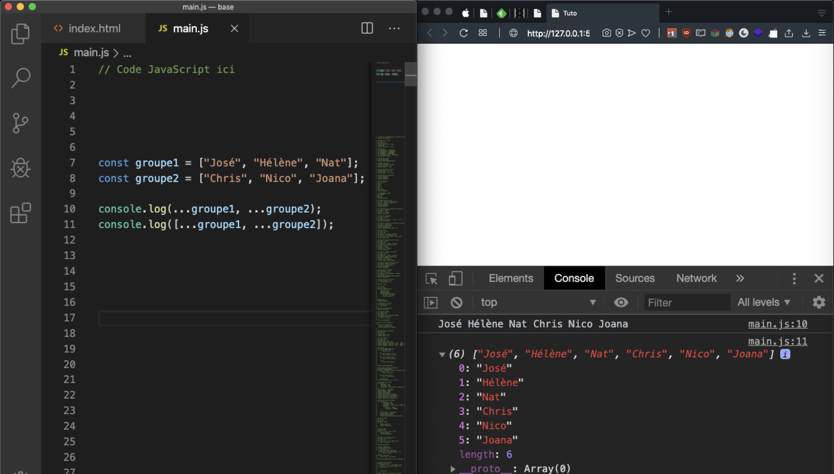

Exemple de spread operator pour sélectionner TOUT ce qu’on a dans les groupes

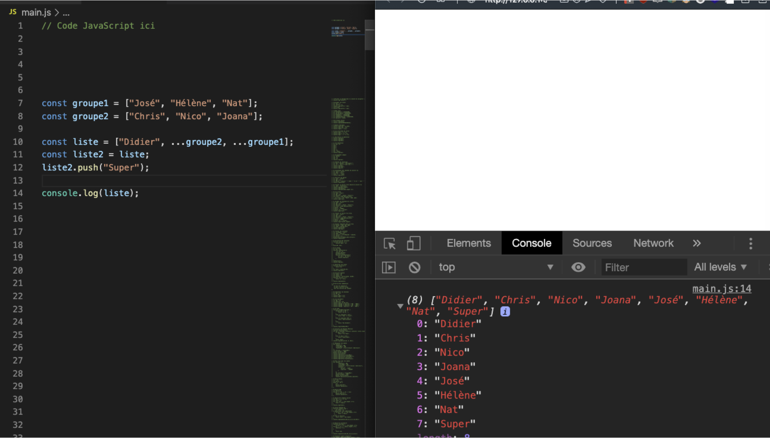

Ici on ajoute Didier dans notre liste qui contient déjà les 2 groupes